

**ประกาศคณะศึกษาศาสตร์ มหาวิทยาลัยทักษิณ**

# **เรื่อง การสมัครสอบวัดความรู้ความสามารถด้านวิชาชีพครู (วัดแววความเป็นครู)**

# **ภาคเรียนปลาย ปีการศึกษา ๒๕๕๘**

# ตามประกาศสภาวิชาการมหาวิทยาลัยทักษิณ เรื่อง ระเบียบการย้ายเข้าเรียนในคณะศึกษาศาสตร์ หลักสูตรการศึกษาบัณฑิต ๕ ปีของนิสิตต่างคณะในมหาวิทยาลัยทักษิณ ได้กำหนดแนวปฏิบัติในการสอบวัดความรู้ความสามารถด้านวิชาชีพครู (วัดแววความเป็นครู) ตามข้อ ๒ (กรณีที่ไม่เคยสอบคัดเลือกเข้าเรียน) และตามมติ ที่ประชุมคณะกรรมการประจำคณะศึกษาศาสตร์ สมัยสามัญ ครั้งที่ ๔/๒๕๕๔ เมื่อวันที่ ๒๒ เมษายน ๒๕๕๔ มีมติเห็นชอบให้กำหนดวันสอบวัดแววความเป็นครู กรณีนิสิตมีความประสงค์ขอโอนย้ายมาสังกัดคณะศึกษาศาสตร์ ให้มีการจัดสอบภาคเรียนละ ๑ ครั้ง รวม ๓ ครั้ง ต่อปีการศึกษา (ภาคเรียนต้น ภาคเรียนปลาย และภาคเรียนฤดูร้อน)

สำหรับในภาคเรียนปลาย ปีการศึกษา ๒๕๕๘ คณะศึกษาศาสตร์จะดำเนินการสอบ ในวันพุธที่ ๒๓ มีนาคม ๒๕๕๙ จึงได้กำหนดรายละเอียดและการยื่นเอกสารหลักฐาน ดังนี้

# **๑.** **เอกสารและหลักฐานที่จะต้องนำมายื่นในการสมัคร**

# ๑.๑ ใบสมัครขอรับได้ที่ฝ่ายวิชาการ สำนักงานคณะศึกษาศาสตร์ ชั้น ๒ อาคารคณะ

ศึกษาศาสตร์ หรือ Download ใบสมัครได้ที่ http://www.edu.tsu.ac.th/is/newscenter/view_news.php?news_id=302

๑.๒ สำเนาใบแสดงผลการศึกษา จำนวน ๑ ชุด

๑.๓ สำเนาบัตรประจำตัวนิสิต จำนวน ๑ ชุด

๑.๔ รูปถ่ายหน้าตรงไม่สวมหมวกและไม่ใส่แว่นตาสีดำ ขนาด ๑ นิ้ว หรือ ๒ นิ้ว จำนวน ๑ รูป

**๒. วิธีการสมัครและวิธีแจ้งให้ผู้สมัครเข้ารับการสอบ**

๒.๑ ให้ผู้สนใจยื่นใบสมัครและหลักฐานต่าง ๆ ด้วยตนเองได้ที่ฝ่ายวิชาการ สำนักงานคณะศึกษาศาสตร์ ชั้น ๒ อาคารคณะศึกษาศาสตร์ ระหว่างวันที่ ๒๓ กุมภาพันธ์ ๒๕๕๙ จนถึง วันที่ ๑๘ มีนาคม ๒๕๕๙ ในวันและเวลาราชการ

๒.๒ ประกาศรายชื่อผู้มีสิทธิ์สอบเข้ารับการสอบและกำหนดการสอบคัดเลือก ในวันจันทร์ที่ ๒๑ มีนาคม ๒๕๕๙

## จึงประกาศมาเพื่อทราบโดยทั่วกัน

ประกาศ ณ วันที่ ๑๙ กุมภาพันธ์ พ.ศ. ๒๕๕๙

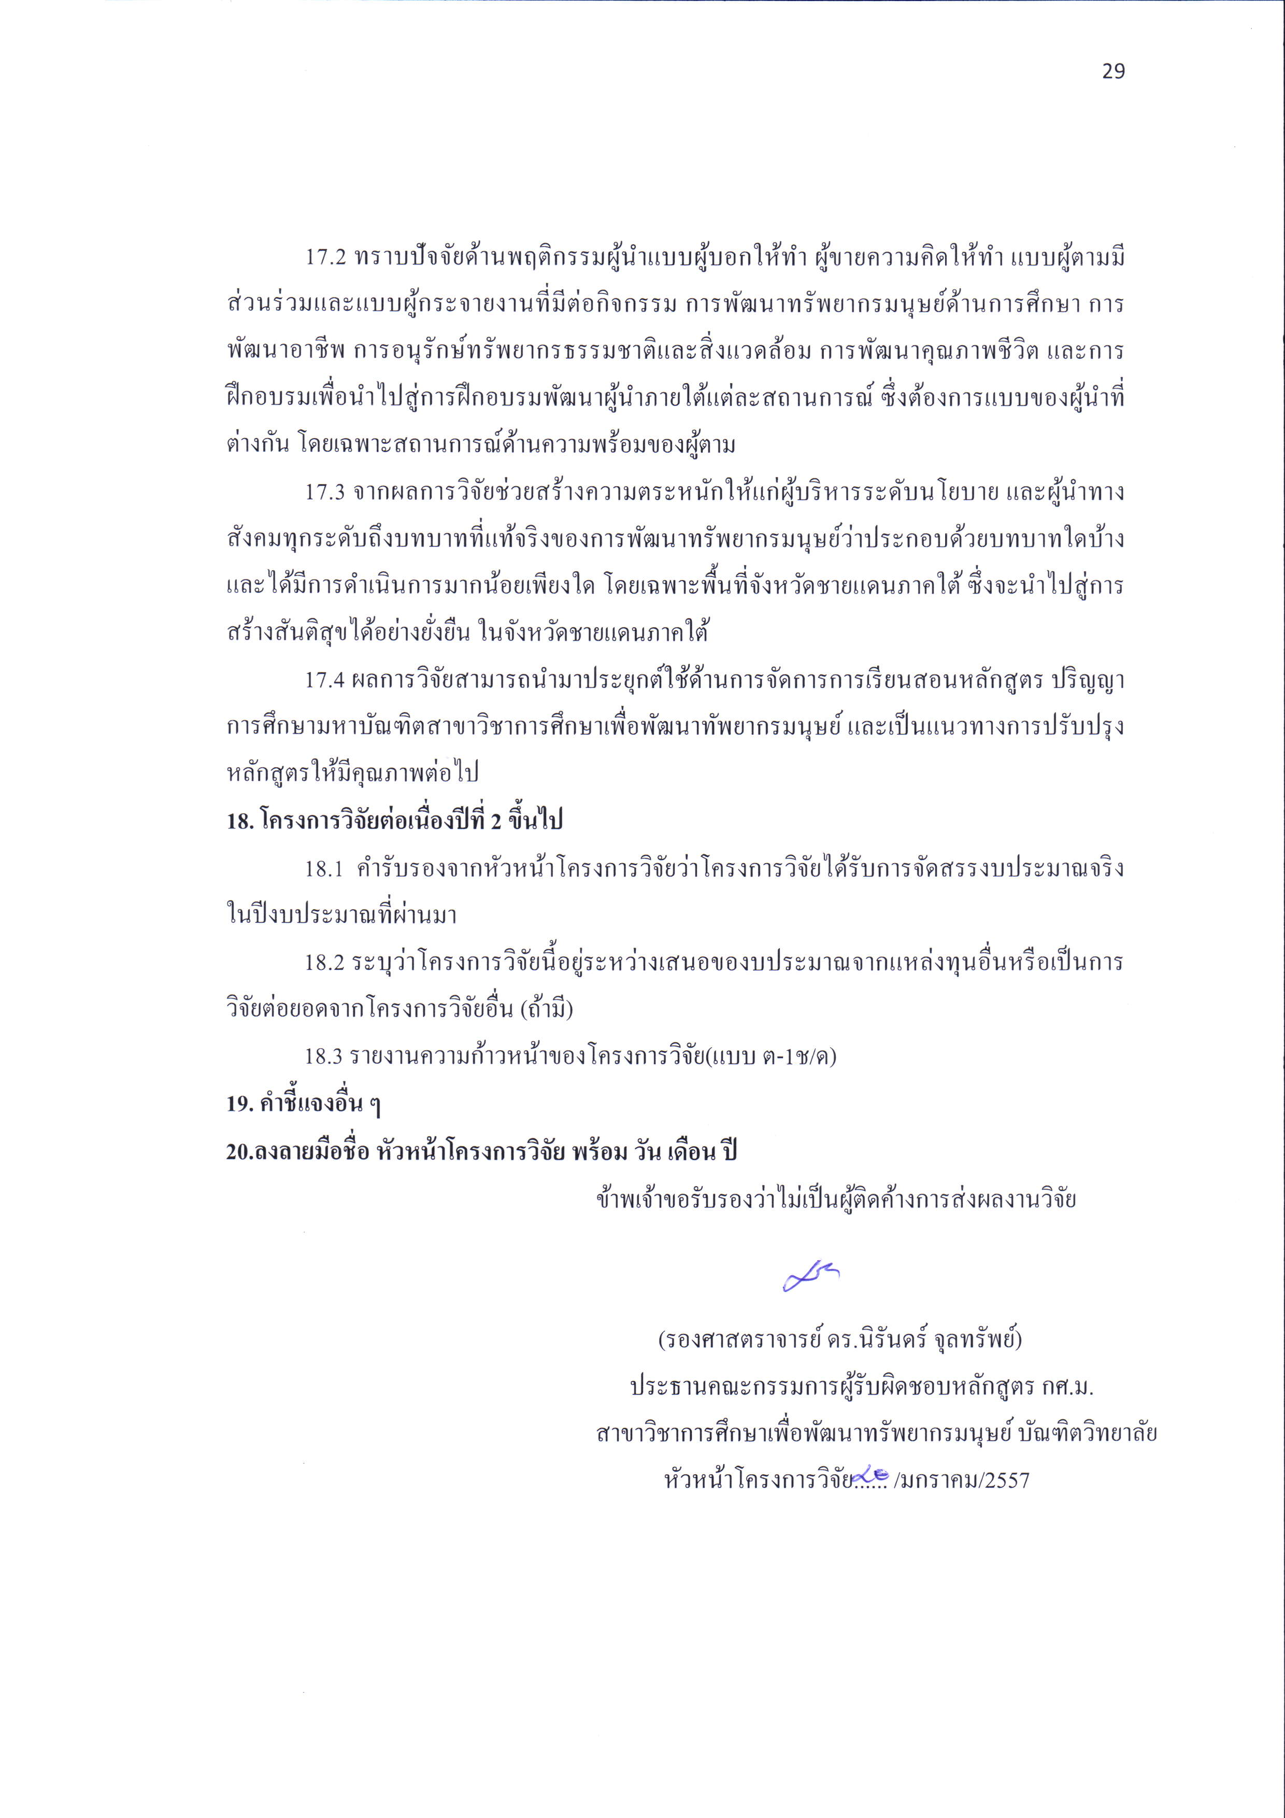

(รองศาสตราจารย์ ดร.นิรันดร์ จุลทรัพย์)

รองคณบดีฝ่ายวิจัยและประกันคุณภาพ

รักษาการแทน คณบดีคณะศึกษาศาสตร์

ปฏิบัติหน้าที่แทน อธิการบดีมหาวิทยาลัยทักษิณ

รูปถ่ายขนาด

๑ หรือ ๒ ซม.



**ใบสมัครสอบวัดความรู้ความสามารถด้านวิชาชีพครู (วัดแววความเป็นครู)**

**คณะศึกษาศาสตร์ มหาวิทยาลัยทักษิณ**

**๑. ประวัติส่วนตัว**

ชื่อ – สกุล......................................................................รหัสประจำตัวนิสิต..............................ชั้นปีที่...............

สาขาวิชา.......................................................................คณะ..............................................................................

ที่อยู่ที่สามารถติดต่อได้.......................................................................................................................................

............................................................................................................................................................................

เบอร์โทรศัพท์ ที่สามารถติดต่อได้สะดวก...............................................E-mail.................................................

**๒. ประวัติทางการศึกษา**

* 1. ได้ศึกษาในคณะเดิมมาแล้ว..............................ภาคเรียน
  2. มีจำนวนหน่วยกิตรวม......................................หน่วยกิต
  3. มีคะแนนเฉลี่ยสะสม (GPA)............................

**๓. อื่นๆ** เหตุผลในการขอย้ายคณะ..........................................................................................................................

............................................................................................................................................................................

............................................................................................................................................................................

............................................................................................................................................................................

**๔. สมัครสอบมาแล้วครั้งที่**.................................

ขอรับรองว่าเป็นความจริงทุกประการ

(ลงชื่อ)............................................................................ผู้สมัคร

(.......................................................................)

วันที่...............เดือน...........................พ.ศ. ...............

|  |  |
| --- | --- |
| **สำหรับเจ้าหน้าที่ (ก่อนการสอบ)**  ๕. หลักฐานประกอบการสมัครสอบวัดความรู้ด้านวิชาชีพครู  สำเนาบัตรประจำตัวนิสิต  ใบแสดงผลการศึกษา  รูปถ่าย ขนาด ๑ หรือ ๒ ซม. | **(หลังการสอบ)**  ๖. ผลการสอบวัดความรู้ความสามารถด้านวิชาชีพครู  ผ่าน ........................คะแนน  ไม่ผ่าน ....................คะแนน  (ลงชื่อ).........................................................เจ้าหน้าที่  (........................................................) |